
МДОУ «Детский сад №174»
Г. Ярославль

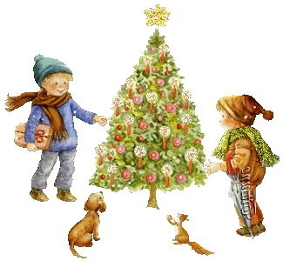
Галчонок Карчик

Тема номера:

Выпуск №112
Декабрь 2020

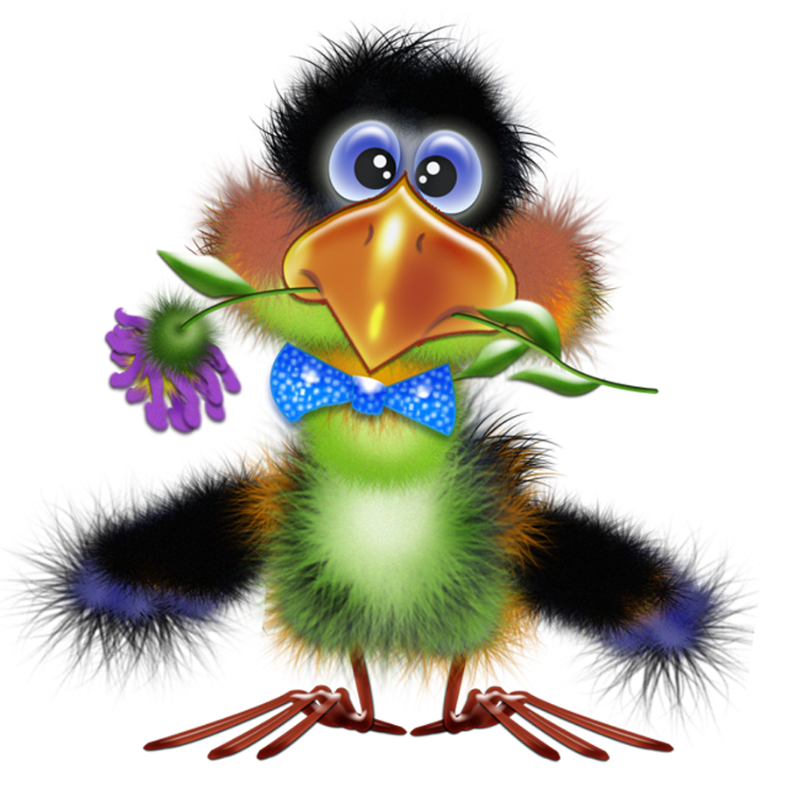
«Предновогоднее чудо

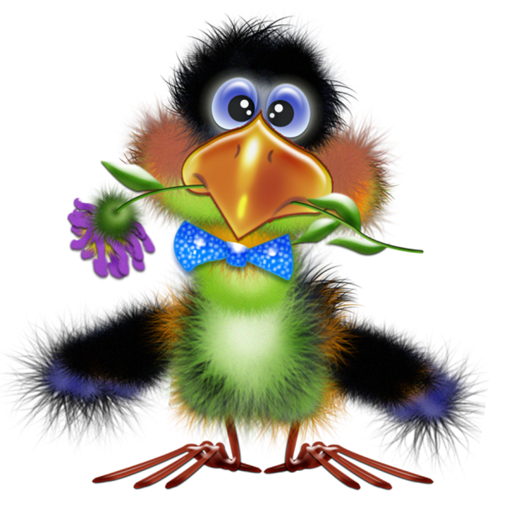
Дорогие друзья!

Мы рады познакомить Вас с галчонком по имени Карчик! Пока он еще маленький, но очень любопытный, и хочет многому научиться. Именно поэтому он поселился в нашем детском саду и внимательно наблюдает за жизнью детей и взрослых, собирая информацию. Мы надеемся, он станет вам настоящим другом.
Характер содержания газеты «Галчонок Карчик» - познавательно – развлекательный. Периодичность издания - 1 раз в месяц.
Издание ориентировано как на детей, так и на их родителей.
Название каждой рубрики начинается со слога КАР, так как вся информация опубликована со слов Карчика.
КАРусель событий– рубрика рассказывающая о новостях в жизни нашего детского сада.
КАРамелька – рубрика, в которой размещается информация о поздравлениях или других «вкусных» событиях.
КАРапуз, будь здоров!!!- рубрика, направленная на повышение психолого – медицинских знаний родителей.
КАРмашек идей– в этой рубрике можно найти интересные идеи по изготовлению поделок, рисунков с детьми.
КАРандашик специалиста– в этой рубрике делятся опытом, и дают ценные советы специалисты нашего детского сада.
КАРтотека игр–в этой рубрике можно найти игры и задания, которые помогут не только выработать правильное произношение звуков, но и закрепить их.
КАРаван традиций – непостоянная рубрика, посвященная традиционным мероприятиям нашего детского сада.
ГЛАВНЫЕ РЕДАКТОРЫ ГАЗЕТЫ: заведующий МДОУ Иванова Элла Германовна, воспитатель Афанасьева Екатерина Владимировна
Над выпуском работали: воспитатели: Афанасьева Е.В., Чернова Л.А., Савельева Н.В., Соколова Т.И.

КАРамелька


Новый год – это время исполнения желаний, сбывшихся надежд и ярких впечатлений! Желаем, чтобы эти волшебные ощущения не покидали Вас весь грядущий год! Пусть вместе с его новым символом – Белым Металлическим Быком, под бой курантов, в Ваш дом постучатся радость, уют и сказочная любовь!
Будьте счастливы!

Пусть отзовется искоркой тепла,
Этот праздник славный в сердце каждом,
Так, чтоб душа от счастья расцвела,
И чтобы сказкой стала жизнь однажды!
Он воплотит заветные мечты,
Самые прекрасные и смелые надежды,
И в мире станет больше доброты.

Материал подготовила воспитатель Савельева Наталья Владимировна

КАРандашик специалиста

Чем заняться в выходные - оригами

Зима, новый год. Время чудесных праздников. Среди многочисленных занятий для новогодних выходных очень подходит оригами. А именно модульное, когда вся фигура состоит из одинаковых деталей.
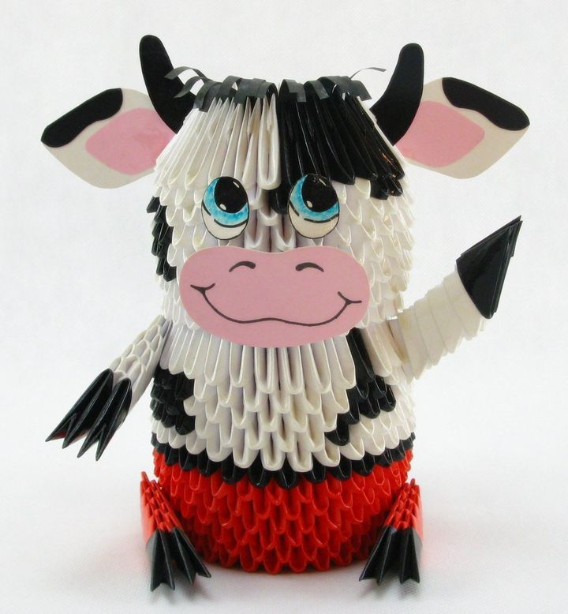
Здесь пригодится участие всей семьи с самыми разными навыками работы с бумагой. Всем найдется работа.
И поверьте, после окончательного сбора фигурки, дети будут рады и горды, что это сделали они! Хоть вклад был и минимальный.

Оригами - древнее искусство, оно поможет ребенку освоить ориентировку в пространстве; поможет в таком сложном и важном дел, как развитие моторики рук.

Так же оригами помогает раскрыться математическим способностям ребенка и не только прямому счету, но и геометрическим понятиям.

И, конечно же, правильно подобранные цвета и материалы помогут раскрыть эстетический вкус ребенка. И подарит минуты счастливого творчества.

Материал подготовила психолог Соколова Татьяна Иннокентьевна
КАРапуз, будь здоров!
Омега-3 для детей

В период активного роста и развития ребенок должен получать все необходимые питательные вещества и витамины. Среди них — Омега-3. Вот только рацион питания у детей иногда далек от идеала — они недополучают достаточное количество полезных компонентов, чтобы расти здоровыми и быстрее адаптироваться к возрастающим нагрузкам.

Что такое Омега-3?
Омега-3 входит в группу полиненасыщенных жирных кислот. В этом семействе веществ много представителей, но самые важные из них — альфа-линолевая, докозагексаеновая и эйкозапентаеновая кислоты. Они участвуют во многих процессах, происходящих в организме, активизируют обменные процессы и обеспечивают работу внутренних органов.
Организм производит далеко не все ненасыщенные кислоты Омега-3. Многие из них ребенок может получить только с пищей.
Если малыш получает достаточное количество Омега-3:
1. Укрепляется общий иммунитет. Организм ребенка лучше справляется с инфекциями и вирусами. Это важно в сезон гриппа и простуды, а также в период, когда малыш идет в детский сад и школу.
2. Полиненасыщенные кислоты присутствуют в составе серого вещества головного мозга и участвуют в передаче нервных импульсов. При регулярном поступлении в организм Омега-3 ребенок становится внимательнее, повышаются его умственные способности.
3. Достаточное количество Омега-3 в организме ребенка — эффективная профилактика синдрома дефицита внимания и гиперактивности. Также жирные кислоты помогают ребенку справляться с тревогами и стрессами, связанными с повышенной умственной нагрузкой.
4. Жирные кислоты Омега-3 повышают выработку слезной жидкости, что препятствует развитию синдрома «сухого глаза» у тех детей, которые много времени проводят за компьютером.
5. Омега-3 играет важную роль в правильном формирования костей и зубов — кислоты регулируют уровень фосфора и кальция в крови, а также повышают всасывание минералов в кишечнике. Важно обеспечить поступление полезных веществ в период активного роста ребенка.
Специалисты отмечают, что дети с дефицитом Омега-3 имеют проблемы с обучением, вызванные рассеянным вниманием и гиперактивностью, у них отмечаются нарушения сна, тревожность и раздражительность. Проблемы, знакомые, к сожалению, многим родителям. И прежде чем постоянно ругать ребенка за невнимательность и неусидчивость, стоит подумать, насколько сбалансированный у него рацион.
Материал подготовила воспитатель Афанасьева Екатерина Владимировна, основываясь на материал с сайта: https://mirrolla.ru/
КАРусель событий

Дорогие друзья!
В нашем детском саду в этом месяце состоялась выставка семейного творчества «Предновогоднее чудо».
Выставка богата новогодними поделками из природных материалов, а также из бумаги, ваты, разноцветных ниточек и пластиковых стаканчиков.
Выражаем огромную благодарность всем участникам!
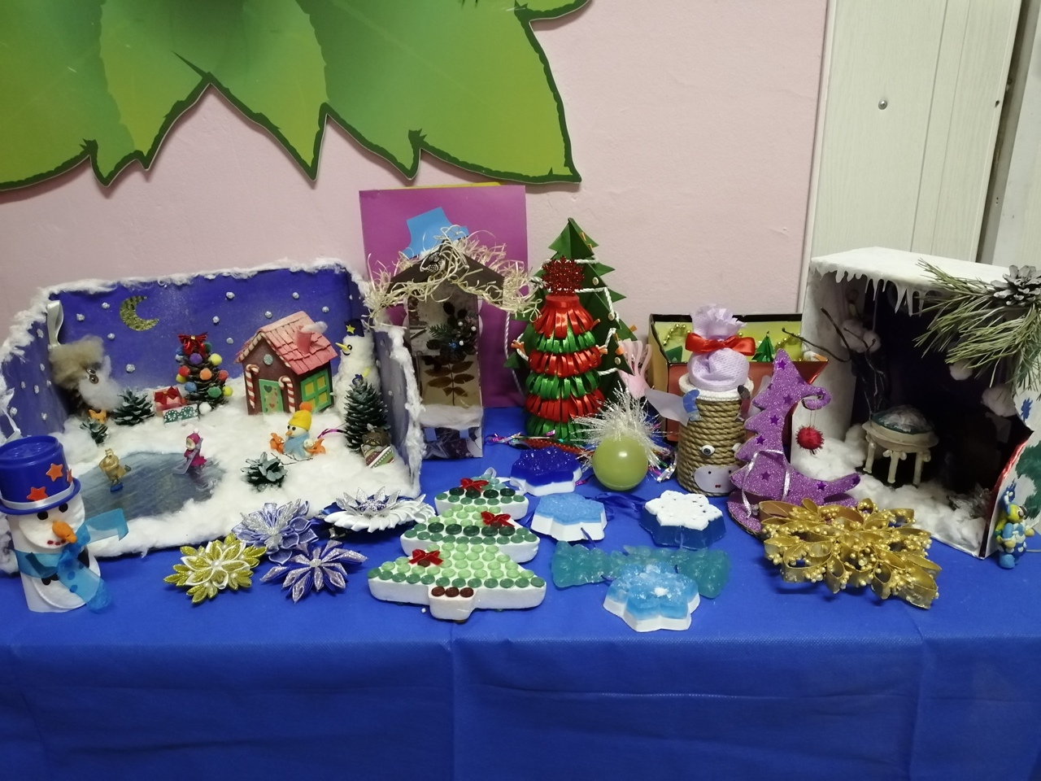
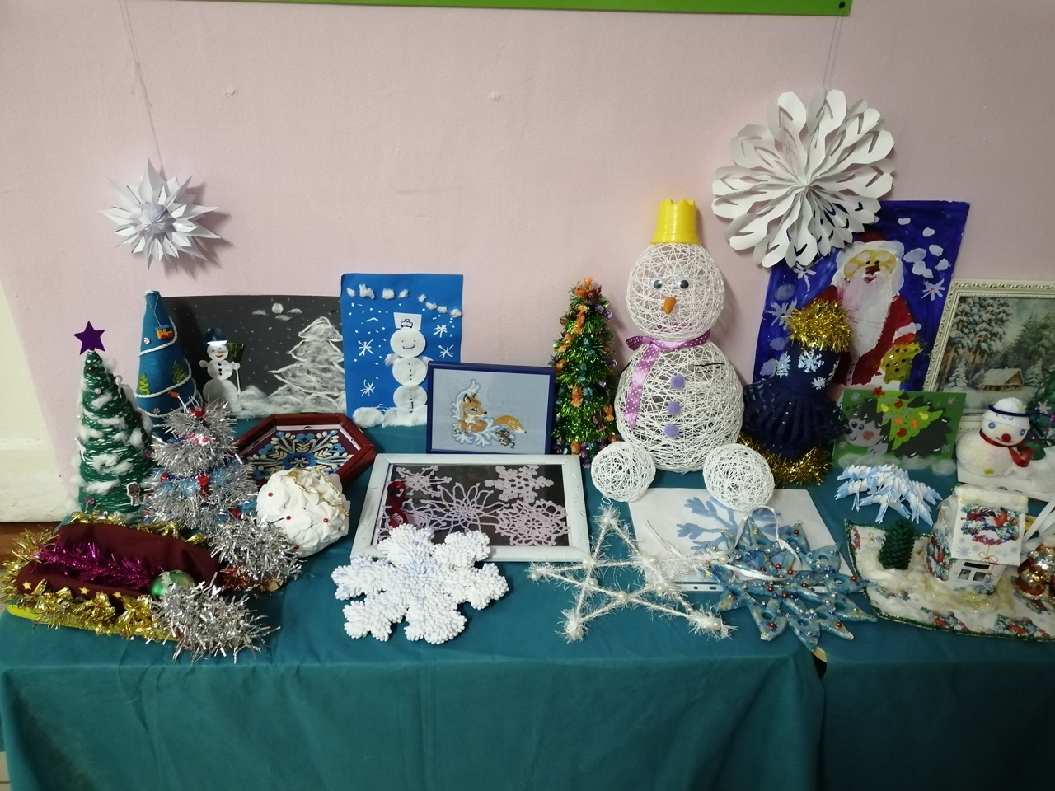

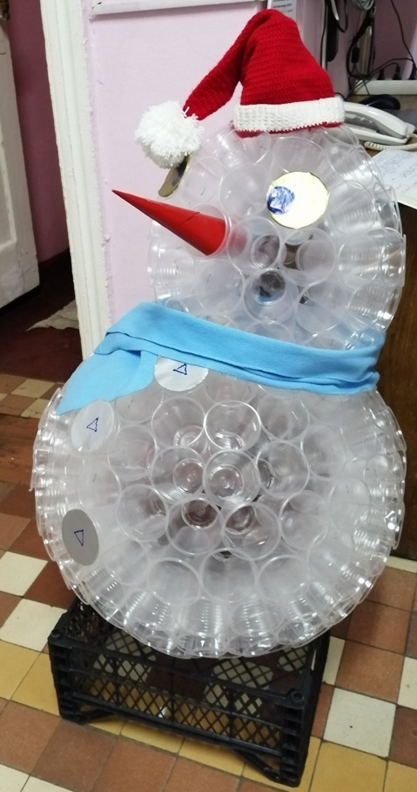

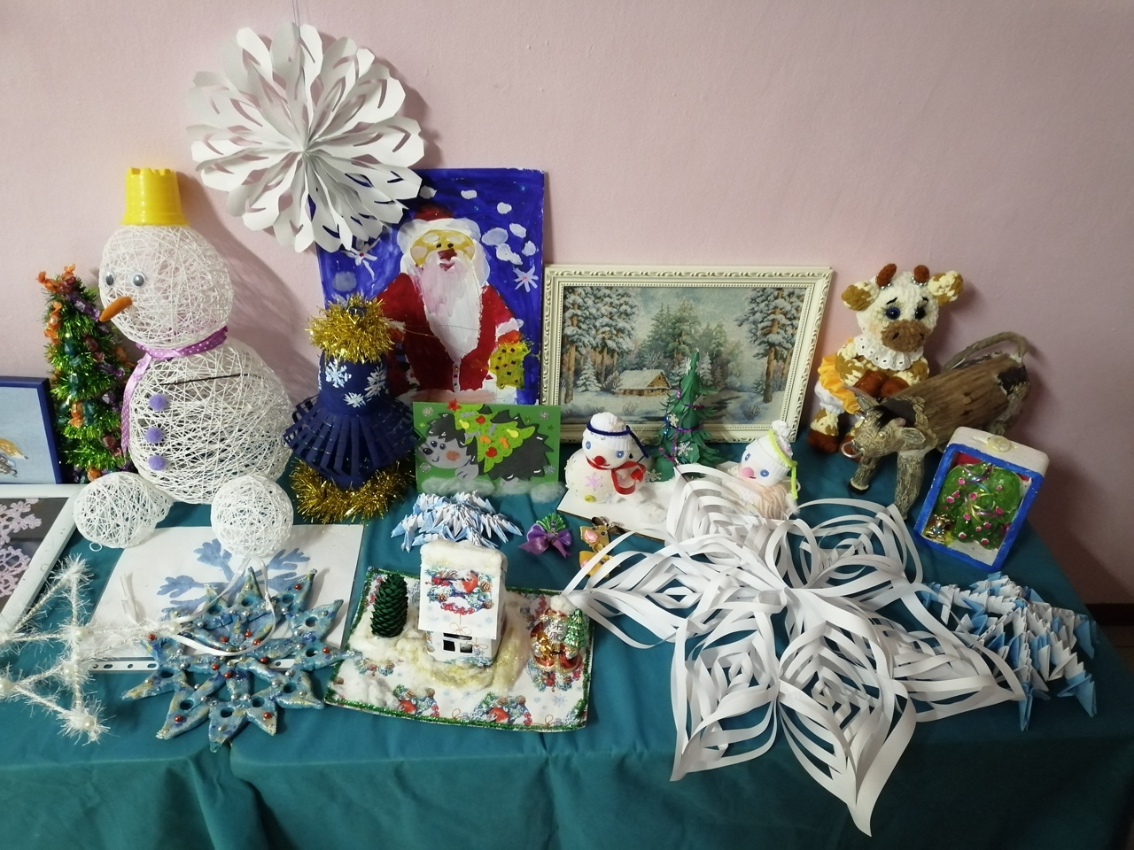

Материал подготовила воспитатель Афанасьева Екатерина Владимировна

КАРмашек идей
Пластилинография- нетрадиционная техника изобразительного искусства, в основе которой лежит создание лепной картины, где изображаются полуобъёмные предметы на горизонтальных или вертикальных поверхностях. Данная техника хороша тем, что она доступна детям дошкольного возраста, позволяет быстро достичь желаемого результата и вносит определённую новизну в творчество детей, делает его более увлекательным и интересным. Пластилинографию иначе называют «Живопись с помощью пальцев»
С помощью пластилинографии можно изготовить замечательные новогодние шары.
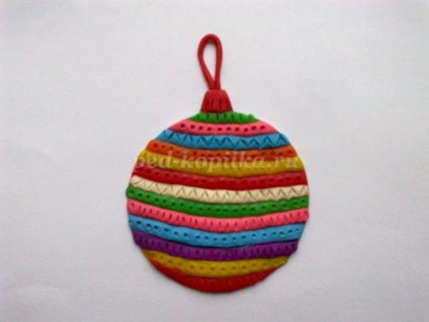
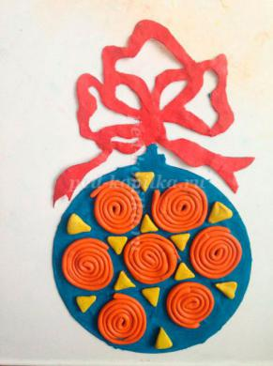
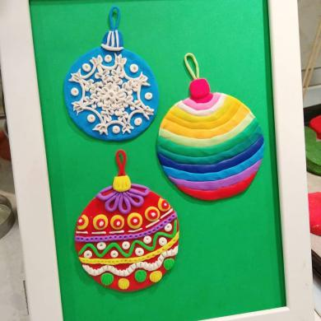

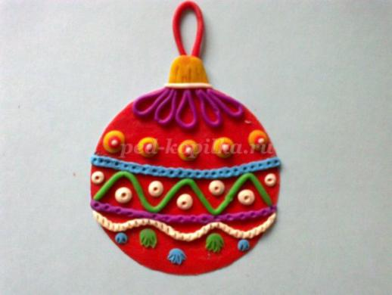
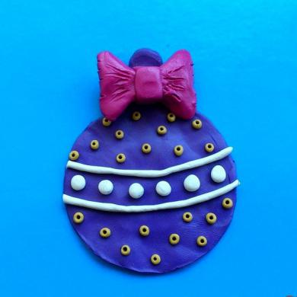
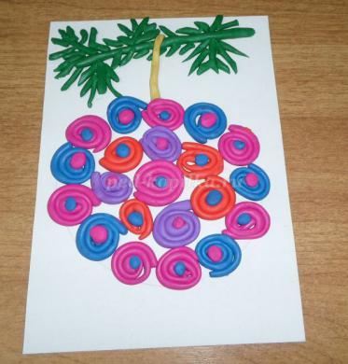

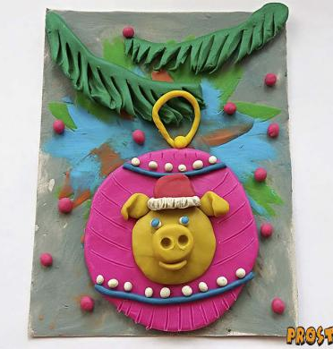
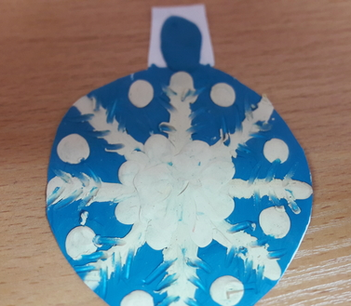
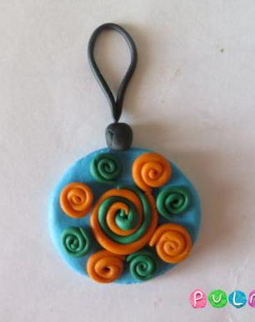

Материал подготовила воспитатель Чернова Людмила Александровна
КАРтотека игр

Пальчиковая гимнастика для детей дошкольного возраста
«Снежный ком»
Мы с тобой снежок слепили
(Имитация лепки)
Круглый, крепкий, очень гладкий,
(Гладим кулачок, стучим по нему)
И совсем, совсем не сладкий.
(Погрозить пальцем)
Раз - подбросим,
(Имитация руками движений)
Два - поймаем, Три - уроним,
И сломаем. (Потопать ножками)

«Снежная туча»
Ветер тучу-мельницу
Крутит во весь дух (крутим ручками, словно мельница),
И на землю стелется
Белый-белый пух (встряхиваем ладошки).
Закрывайте окна,
Закрывайте двери (соединяем ладошки вместе).
Закрывайте уши (закрываем куши),
Закрывайте нос (закрываем нос).
Ходит, бродит по дорогам
Старый дедушка Мороз (ходим указательным и средним пальцами)
Щиплет уши, щиплет нос,
Щиплет щёчки дед Мороз (щипаем названные части тела).

«Дом-теремок»
Копаю, копаю лопаткой снежок (имитируем движения),
Построю из снега домок-теремок (над головой из ладошек делаем крышу).
И окна, и двери я вырублю в нем,
Почищу дорожки, посыплю песком.
А зайке скажу: «Приходи ко мне жить!
Мы будем, зайчишка, с тобою дружить!

Материал подготовила воспитатель Афанасьева Екатерина Владимировна

